Національний університет біоресурсів і природокористування України
Науково-дослідна частина НУБіП України
Спілка молодих вчених НУБіП України
Рада аспірантів НУБіП України

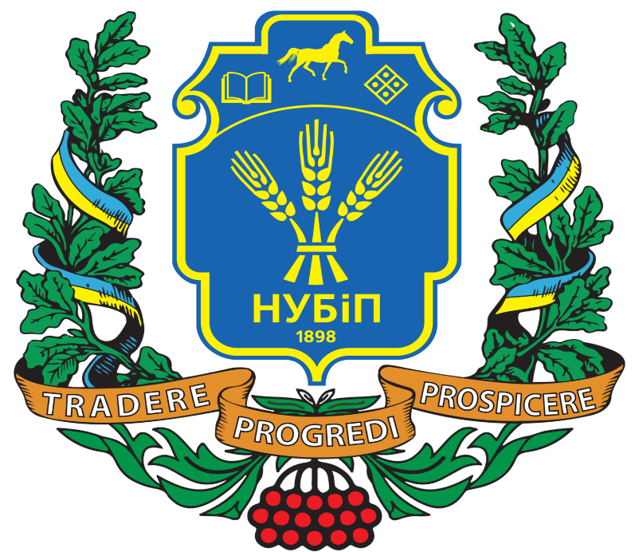
ПРОГРАМА
Фінальне засідання

ХV «Фестивалю студентської науки – 2026»

12 травня 2026 р.

м. Київ

Фінальне засідання

ХV «Фестивалю студентської науки - 2026»

13:00 – початок засідання;

модератор - голова спілки молодих вчених НУБіП України Стасюк Надія Андріївна;
учасники - старости студентських наукових гуртків, студенти, наукові керівники студентських наукових гуртків, декани факультетів, директори ННІ, координатори з наукової роботи, завідувачі кафедр, гості – дистанційно.

https://nubip-edu-ua.zoom.us/j/84285606922?pwd=O92RJwwFkOwhrDTgKhwLbDEHSNxDDf.1
Ідентифікатор конференції: 842 8560 6922
Код доступу: 468043
комісія для визначення кращих студентських наукових гуртків, представники ректорату - ауд. 301, навч. корпус 3.

13:05 – вітальне слово проректора з наукової роботи та інноваційної діяльності Тонхи Оксани Леонідівни;

13:15 - доповіді старост студентських наукових гуртків – переможців І етапу фестивалю.
Регламент виступу:
доповіді старост студентських наукових гуртків − до 5 хв.;
обговорення виступу − до 3 хв.
Доповідь старости студентського наукового гуртка повинна включати:
- короткий опис, здобутки студентського наукового гуртка;
- звіт про діяльність гуртка за 2025/2026 н.р.;
- стратегія розвитку та плани студентського наукового гуртка на 2026/2027 н.р.

Факультет аграрного менеджменту
Кафедра адміністративного менеджменту та зовнішньоекономічної діяльності
1. Гурток «Основи наукових досліджень в агробізнесі» (науковий керівник доц. Файчук О.М.)
ННІ лісового і садово-паркового господарства
Кафедра ландшафтної архітектури та фітодизайну
2. Гурток «Природа та мистецтво» (наукові керівники: доц. Сидоренко І.О., доц. Піхало О.В., доц. Міндер В.В.)

Факультет харчових наук, нутриціології та управління якістю
Кафедра стандартизації та сертифікації сільськогосподарської продукції
3. Гурток «Актуальні проблеми стандартизації та управління якістю і безпечністю продукції та виробництва в АПК» (науковий керівник доц. Науменко Т.В.)
Заліщицький фаховий коледж імені Є. Храпливого
4 Гурток «Світ систем і мереж» (науковий керівник викл. Гірчак Ю.Л.)
Економічний факультет
Кафедра обліку та оподаткування
5. Гурток «Студія професійного бухгалтера» (науковий керівник доц. Кузик Н.П.)
Факультет тваринництва та водних біоресурсів
Кафедра аквакультури
6. Гурток «Рибництво» (науковий керівник ст. викл. Охріменко О.В.)
Рівненський фаховий коледж
7. Гурток «Технолог» (науковий керівник викл. Шаперчук С.В.)
Механіко-технологічний факультет
Кафедра сільськогосподарських машин та системотехніки ім. акад. П.М. Василенка
8. Гурток «Гідроприводу сільськогосподарської техніки» (науковий керівник доц. Волянський М.С.)
Ірпінський фаховий коледж
9. Гурток «Нутриціолог» (науковий керівник викл. Дубас Н.В.)
Факультет землевпорядкування
Кафедра геодезії і картографії
10. Гурток «Картографічне моделювання проблем природокористування» (наукові керівники: проф. Ковальчук І.П., асист. Богдан Я.А.)
Ніжинський фаховий коледж
11. Гурток науково-технічної творчості (науковий керівник викл. Кириченко О.М.)
Факультет захисту рослин, біотехнологій та екології
Кафедра екології агросфери та екологічного контролю
12. Гурток «Екосвіт» (науковий керівник доц. Сербенюк Г.А.)
Мукачівський фаховий коледж
13. Гурток «Туризмознавець» (наукові керівники: викл. Русин Є.О., викл. Пиринець М.В.)
Факультет ветеринарної медицини
Кафедра гігієни тварин і харчових продуктів ім. проф. А.К. Скороходька
14. Гурток «Інновації та дорадництво у ветеринарно-санітарній експертизі харчових продуктів і кормів» (науковий керівник доц. Галабурда М.А.)
Бережанський фаховий коледж
15. Гурток «Робототехніка» (науковий керівник викл. Штогрин С.С.)
Юридичний факультет
Кафедра міжнародного права та порівняльного правознавства
16. Гурток «Європейські правові дослідження» (науковий керівник доц. Янковський С.А.)
Боярський фаховий коледж
17. Гурток «ІТ» (науковий керівник викл. Семенюта І.Л.)
ННІ енергетики, автоматики і енергозбереження
Кафедра електротехніки, електромеханіки та електротехнологій
18. Гурток «Оптичні технологіїї» (наукові керівники: проф. Червінський Л.С., асист. Сподоба М.О.)
ННІ неперервної освіти
Кафедра публічного управління, інноваційної діяльності та дорадництва
19. Гурток «Інновінг» (науковий керівник доц. Крикуненко К.В.)
Гуманітарно-педагогічний факультет
Кафедра журналістики та мовної комунікації
20. Гурток «Мовознавчі студії» (науковий керівник проф. Степаненко Н.С.)
Ніжинський агротехнічний інститут
21. Гурток «Еврика» (наукові керівники: викл. Кресан Т.А., Хропост В.І.)
Агробіологічний факультет
Кафедра генетики, селекції і насінництва ім. проф. М.О. Зеленського
22. Гурток «Селекціонер-генетик» (науковий керівник доц. Жемойда В.Л.)
Факультет інформаційних технологій
Кафедра економічної кібернетики
23. Гурток «Кібертонус» (науковий керівник доц. Наконечна К.В.)
Бобровицький фаховий коледж імені О. Майнової
24. Гурток «Квант» (науковий керівник викл. Сак В.В.)
Факультет конструювання та дизайну
Кафедра будівництва
25. Гурток «Сучасна архітектура» (науковий керівник доц. Бакулін Є.А.)

